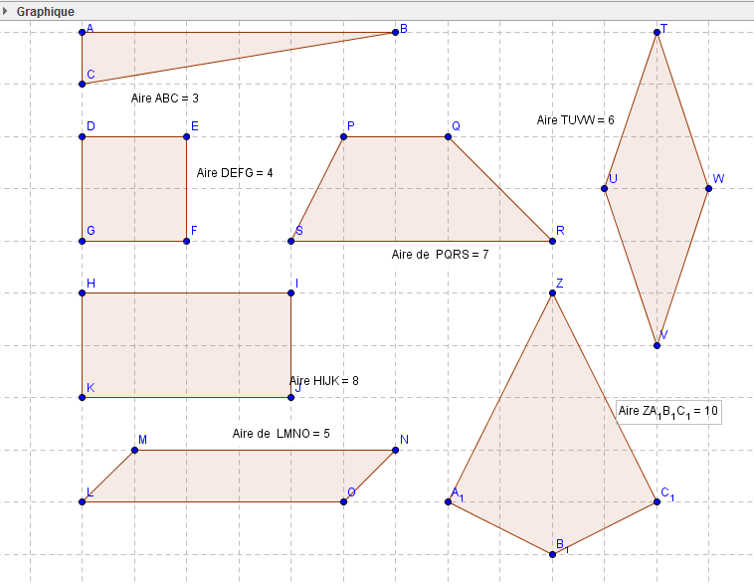
Formule Antoine

Aire du parallélogramme
= b x h = 5x1= 5 u²
Aire du trapèse
= ( B + b) x h /2= (5 + 2 x 2 / 2)= 7 u²
Aire du cerf-volant et du losange
= D x d/2= 6 x 2 / 2= 6 u²
= D x d /2= 5 x4 /2= 10 u²
Aire du carré
= c x c = 2 x 2= 4 u²
Aire du rectangle
= b x h= 4 x 2 = 8 u²
Aire du triangle
= b x h/2= 3 u ²

